（X0GS）顾客特殊要求
更新项目序号 | 更新项目名称 | 更新时间 | 客户协议编号
备注：更新的内容以蓝色字体显示。

共用部分：
- 标记
制板说明中无要求时，不加快捷标记，不加周期。

- （客诉问题点）相同网络的信号线与铜皮之间，或者铜皮与铜皮之间的细长间隙，类似于下图，不允许直接填实制作，如果要填实须提出与顾客确认，。
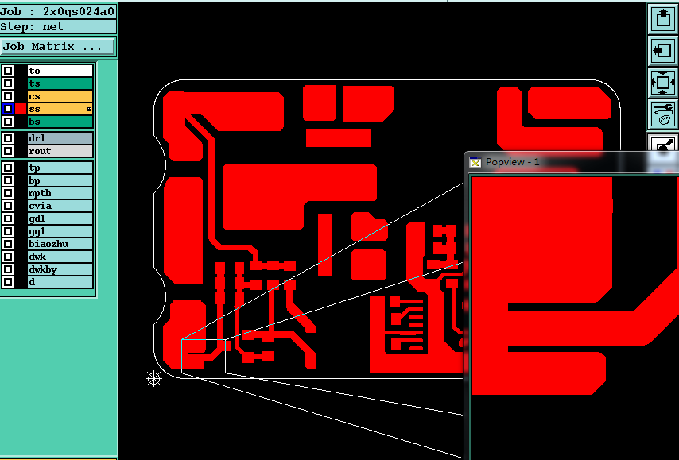
预审部分：

CAM部分：

